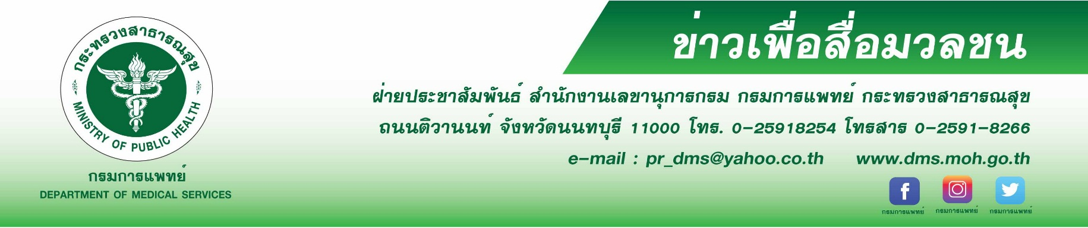

แพทย์แนะภาวะไขมันในเลือดสูงปัจจัยเสี่ยงสำคัญ ก่อโรคหัวใจและหลอดเลือด

สถาบันโรคทรวงอก กรมการแพทย์ เตือนไขมันในเลือดสูง ปัจจัยเสี่ยงสำคัญนำไปสู่โรคหัวใจและหลอดเลือดอันตรายถึงชีวิต แนะกลุ่มเสี่ยงอย่าละเลยควรตรวจวัดระดับไขมันในเลือดเพื่อป้องกัน
นายแพทย์สมศักดิ์ อรรฆศิลป์ อธิบดีกรมการแพทย์ เปิดเผยว่า ภาวะไขมันในเลือดสูง เป็นภาวะที่ร่างกายมีระดับไขมันในเลือดสูงกว่าปกติ อาจเป็นระดับคอเลสเตอรอลหรือระดับไตรกลีเซอร์ไรด์สูงอย่างใดอย่างหนึ่ง หรือสูงทั้ง 2 ชนิด เป็นปัจจัยเสี่ยงที่สำคัญทำให้เกิดโรคหัวใจและหลอดเลือด ซึ่งอาจเป็นอันตราย ถึงแก่ชีวิต หากมีคอเลสเตอรอลในเลือดสูงเกาะที่ผนังหลอดเลือด จะทำให้เกิดการอักเสบและภาวะหลอดเลือดแดงแข็ง เมื่อการสะสมเพิ่มมากขึ้นหลอดเลือดแดงในร่างกายส่วนต่างๆจะมีการตีบหรืออุดตัน เช่น หลอดเลือดหัวใจ หลอดเลือดสมอง ทำให้เกิดกล้ามเนื้อหัวใจขาดเลือด กล้ามเนื้อหัวใจตายทำให้เสียชีวิต รวมทั้งอัมพฤกษ์อัมพาต โดยค่าปกติของคอเลสเตอรอลในเลือดไม่ควรเกิน 200 มก./ดล. และระดับไตรกลีเซอร์ไรด์ในเลือด ที่เหมาะสมไม่ควรเกิน 150 มก./ดล. ทั้งนี้ภาวะไขมันในเลือดสูงมีสาเหตุมาจากการบริโภคอาหารและพฤติกรรมการดำเนินชีวิตแบบผิดๆ ทำให้เกิดการสะสมไขมันในเส้นเลือดและนำไปสู่โรคหัวใจและหลอดเลือด
แพทย์หญิงวิพรรณ สังคหะพงศ์ ผู้อำนวยการสถาบันโรคทรวงอก กรมการแพทย์ กล่าวเพิ่มเติมว่า ผู้ที่ควรตรวจวัดระดับไขมันในเลือด ได้แก่ ชายอายุ 45 ปี หญิงอายุ 55 ปี ขึ้นไป ผู้ที่มีประวัติครอบครัว คือ พี่ น้อง พ่อ แม่ เป็นโรคหัวใจขาดเลือด ความดันโลหิตเท่ากับหรือมากกว่า 140/90 มม.ปรอท ป่วยเป็นโรคเบาหวาน สูบบุหรี่ มีภาวะอ้วนลงพุง ผู้ที่เป็นโรคหัวใจและหลอดเลือด สำหรับการตรวจวัดระดับไขมันในเลือดสามารถทำได้โดยการเจาะเลือดเพื่อตรวจระดับไขมันในเลือด และจะต้องงดอาหารทุกชนิด ยกเว้นน้ำเปล่า ก่อนการเจาะเลือด 12 ชั่วโมง หากพบว่ามีภาวะไขมันในเลือดสูงจะต้องปรับเปลี่ยนพฤติกรรมการบริโภค โดยรับประทานอาหารให้ครบ 5 หมู่ ในปริมาณที่เหมาะสม และรักษาน้ำหนักตัวให้อยู่ในเกณฑ์ปกติ ซึ่งอาหารที่ควรหลีกเลี่ยงสำหรับผู้ที่ต้องการควบคุมระดับไตรกลีเซอร์ไรด์และคอเลสเตอรอลในเลือด คือ งดอาหารประเภทน้ำตาล ขนมหวานทุกชนิด ผลไม้รสหวานจัดและผลไม้แปรรูป รวมถึงน้ำหวาน น้ำอัดลม เครื่องดื่ม ชูกำลัง เครื่องดื่มที่มีแอลกอฮอล์ อาหารไขมันสูง คอเลสเตอรอลสูง เช่น ของทอดต่างๆ แกงกะทิ อาหารที่มีส่วนผสมของเนย มาการีน เป็นต้น นอกจากนี้ควรรับประทานผักให้มากในแต่ละมื้อ โดยเน้นผักใบเขียว ที่สำคัญควรควบคุมน้ำหนักตัว และออกกำลังกายอย่างน้อยวันละ 30-45 นาที สัปดาห์ละ 3-5 ครั้ง
โดยไม่หักโหมจนเกินไป

******************************************
- ขอขอบคุณ -
12 กันยายน 2561

